Инструкция по установке корневых сертификатов
1. Установка сертификата Головного удостоверяющего центра (далее – ГУЦ) Министерства связи и массовых коммуникаций Российской Федерации.
Для установки сертификата ГУЦ необходимо выбрать файл сертификата и вызвать контекстное меню нажатием правой кнопкой мыши, затем выбрать команду «Установить сертификат».
Откроется окно мастера импорта сертификатов.
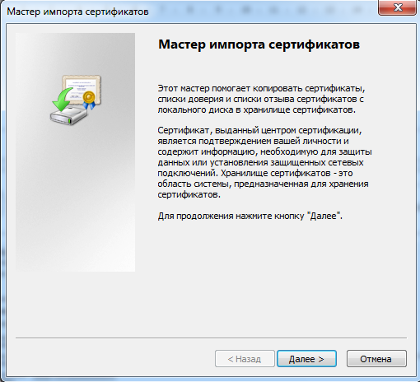
Нажать кнопку «Далее».
Откроется окно выбора хранилища сертификатов.
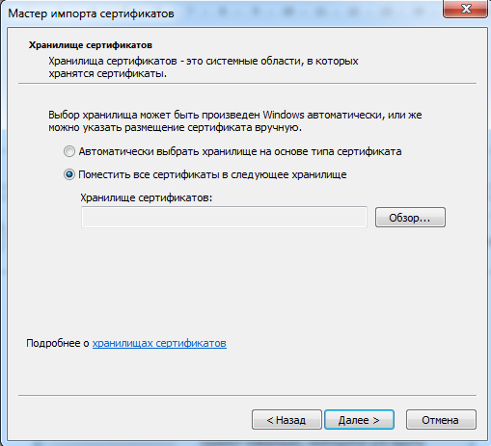
Выбрать опцию «Поместить все сертификаты в следующее хранилище» и нажать кнопку «Обзор». Откроется окно списка доступных хранилищ сертификатов.
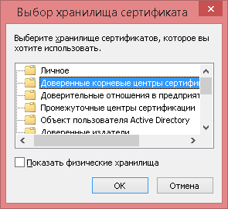
Выбрать хранилище «Доверенные корневые центры сертификации», нажать кнопку «Далее».
Откроется окно завершения работы мастера импорта сертификатов.
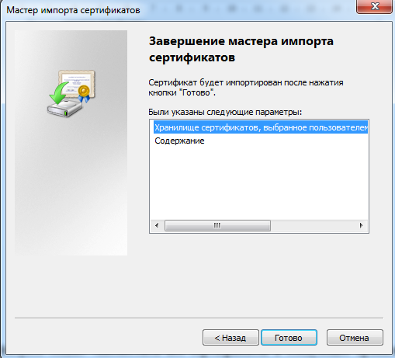
Нажать кнопку «Готово».
Появится сообщение, что импорт успешно выполнен.
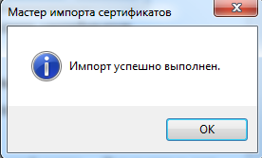
Нажать кнопку «ОК».

2. Установка сертификата УЦ Федерального казначейства.
Для установки сертификата УЦ Федерального казначейства необходимо выбрать файл сертификата и вызвать контекстное меню нажатием правой кнопкой мыши, затем выбрать команду «Установить сертификат».
Откроется окно мастера импорта сертификатов.
Нажать кнопку «Далее».
Откроется окно выбора хранилища сертификатов.
Выбрать опцию «Поместить все сертификаты в следующее хранилище» и нажать кнопку «Обзор». Откроется окно списка доступных хранилищ сертификатов.
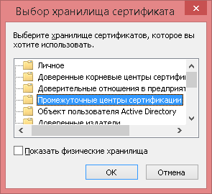
Выбрать хранилище «Промежуточные центры сертификации», нажать кнопку «Далее».
Откроется окно завершения работы мастера импорта сертификатов.
Нажать кнопку «Готово».
Появится сообщение, что импорт успешно выполнен.
Нажать кнопку «ОК».

